CE DOSSIER EST ACCOMPAGNE DE FICHIERS A INSTALLER SUR LES POSTES DES CANDIDATS POUR LES EPREUVES U21, U22 et U23

BACCALAURÉAT PROFESSIONNEL

TECHNICIEN GÉOMÈTRE TOPOGRAPHE

SESSION 2023

Épreuves E2 et E3
CONSIGNES POUR LES CENTRES D'EXAMEN

IMPORTANT

L'ensemble de ce dossier doit parvenir au centre d'examen

1 MOIS AVANT LE DEBUT DES ÉPREUVES

- CONSIGNES GÉNÉRALES
Pour toutes les épreuves, les centres d’examen prépareront des tirages de leurs tableaux de calculs et carnets de terrain usuels. S’ils le souhaitent, les candidats pourront les utiliser en remplacement de ceux insérés dans les sujets.

- CONSIGNES CONCERNANT LE DOSSIER RESSOURCES
Il n’y a pas de dossier ressources commun aux épreuves. Tous les documents ressources sont numériques.

Il n’y a pas de dossier ressources pour l’épreuve E32 mais un dossier technique propre à chaque centre d’examen et conçu par les centres d’examen selon les indications fournies au §6.

- CONSIGNES POUR L’UNITÉ U21 : Analyse d'un dossier
L'unité U21 a une durée de 3 heures.
Cette épreuve se déroule en salle. Chaque candidat aura accès à un poste de travail équipé d’une table pour manipuler un dossier au format A3 et d’un poste informatique (pdf- calculatrice scientifique).

- CONSIGNES POUR L’UNITÉ U22 : Production de documents techniques et juridiques
L'unité U22 a une durée de 3 heures.
Cette épreuve se déroule en salle. Chaque candidat aura accès à un poste de travail équipé d’une table pour manipuler un dossier au format A3 et d’un poste informatique (pdf- calculatrice scientifique).

- CONSIGNES POUR L’UNITÉ U23 : Traitement numérique de données
L'unité U23 a une durée de 4 heures.
Cette épreuve se déroule en salle. Chaque candidat aura accès à un poste de travail équipé d’une table pour manipuler un dossier au format A3 et d’un poste informatique (pdf- calculatrice scientifique).

.
Matériel à mettre à la disposition des candidats:
 | Matériel | U21 | U22 | U23
Bureau candidat | Table de dimension suffisante (120 X 80 environ) pour manipuler un dossier au format A3 | X | X | X
Bureau candidat | Poste informatique | X | X | X
Bureau candidat | Si poste info : Accès Internet (interdit)
Logiciels | Tableur | X | X | X
Logiciels | Logiciels DAO |  |  | X
Logiciels | Logiciel de calcul |  |  | X
Logiciels | Application "calculatrice scientifique" de l'ordinateur | X | X | X
Logiciels | Lecteur pdf | X | X | X
Logiciels | Visionneuse de photos (format Tiff) | X | X | X
Fichiers fournis | RES 1i - Plans de situation.pdf | X
Précisez le nom avec extension et version(s) d'enregistrement | RES 2i - Carte signalétique - Géoportail.pdf | X
 | RES 3i - Fiches signalétiques RGF.pdf | X
 | RES 4i - Fiches signalétiques NGF.pdf | X
 | RES 5i - Plan Cadastral_1-2000.pdf | X
 | RES 6i - SCOT_Extrait du PADD.pdf | X
 | RES 7i - PLU_Plan de Zonage.pdf | X
 | RES 8i - PLU.pdf | X
 | RES 9i - Code Civil Art.640 à 648_Legifrance.pdf | X
 | RES 10i - Fiches techniques_Techniques alternatives.pdf.pdf | X
 | RESi 12i - France_Bassins hydrographique.pdf | X
 | RES 13i - SCOT_Volet_eau.pdf | X
 | RES 14i - SIE Adour Garonne_Fiche Veyrières.pdf | X
 | RES 15i - Données SPDC.pdf |  | X
 | RES 16i – Informations issues du géofoncier.tiff |  | X
 | RES 17i - Plan général du lotissement.pdf |  | X
 | RES 18i - Plan division copropriété.pdf |  | X
 | RES 19i - Règlement Lotissement.pdf |  | X
 | RES 20i - Extrait CCTP - Réseaux EU EP AEP.pdf |  | X
 | RES 21i - Plan des réseaux humides.pdf |  | X
 | RES 22i - Plans et coupes - Bassins de rétention.pdf |  | X
 | DR4i - Tableau de calcul des quote-parts.xlsx |  | X
 | RES0i - Formulaire |  |  | X
Périphériques | Imprimante A3 ou A4
Périphériques | Support de sauvegarde (réseau) |  | X | X
Périphériques | Support de sauvegarde (clé USB) |  | X | X

- CONSIGNES POUR L’UNITÉ U32 : Saisie des données

L'unité U32, d'une durée de 4 heures, pourra se dérouler sur plusieurs journées en fonction du nombre de candidats.
Chaque candidat devra disposer d’un aide de terrain affecté par le centre d’examen si possible qui ne soit pas lui-même candidat. Nous proposons que cet aide soit un élève de première baccalauréat professionnel TGT.
Afin de minimiser le nombre de journées nécessaires au déroulement de cette épreuve, il est possible d’effectuer 2 rotations de candidats par journée.
Il sera nécessaire de proposer autant de variantes dans le sujet qu’il y a de candidats dans la même plage horaire. Afin que les données soient différentes d’un candidat à l’autre, les points de base peuvent être différent pour chacun.

La présence de formateurs compétents est indispensable pendant toute la durée des épreuves. Celles-ci pourront être réparties sur plusieurs jours, en fonction du calendrier des examens et de la disponibilité des matériels topographiques.

N.B. : La préparation de cette épreuve devra permettre la correction des travaux des élèves (calcul des coordonnées et altitudes par les examinateurs).

Travaux préparatoires à l'épreuve à réaliser par le centre d'examen
L'épreuve se déroule sur le terrain (4 heures par candidat).
Une salle d'examen sans équipement particulier sera nécessaire en début d'épreuve.
Le "vidage" des carnets électroniques doit être prévu.
Préparation du terrain (voir tableau page suivante)
Documents à remettre au candidat par le centre d’examen (voir tableau page suivante)
Matériel à mettre à la disposition des candidats :
Matériel TOPO | Niveau automatique et trépied | X
Matériel TOPO | Mire centimétrique et crapaud | X
Matériel TOPO | Tachéomètre électronique, carnet intégré et trépied | X
Matériel TOPO | Prisme | X
Matériel TOPO | Laser mètre
Matériel TOPO | Equerre optique
Matériel TOPO | Canne à plomber
Matériel TOPO | Triple décamètre
Matériel TOPO | Double décamètre
Matériel TOPO | Jalon et porte jalon
Matériel TOPO | Fiches
Matériel TOPO | Fil à plomb
Petit matériel | Bombes de marquage
Petit matériel | Masse / Massettes
Petit matériel | Spit ou clous
Petit matériel | Piquets bois
Signalisation et sécurité | Cônes de signalisation
Signalisation et sécurité | Signaux pliants
Signalisation et sécurité | Gilets | X
Signalisation et sécurité | Ruban de signalisation

U32
Etude | Durée  indicative | Thème | Matériel | Aide  (*) | Documents à préparer par le centre d'examen  et à remettre au candidat le jour de l’épreuve |  | Préparation du terrain (Définition de la zone, dimensions, étendue, forme, positions de points et stations, directions des références)
 |  |  |  |  | N° | Informations à communiquer
0 | 10’ | Lecture du dossier
1 | 1 h 30 | Cheminement nivellement direct | Niveau optique de chantier et accessoires (trépied, mire, crapaud…) | X | DR 1 | Carnet de terrain : nivellement direct méthode cholesky | Un repère R connu en altitude, 4 stations de polygonale à déterminer en altitude. Le repère RN est proche de la polygonale  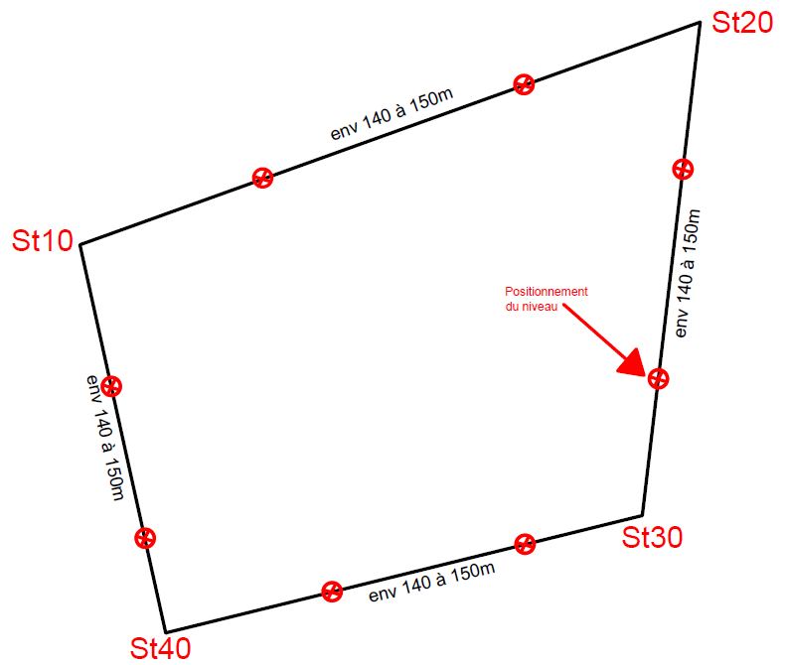
2 | 0 h20 | Croquis de terrain | Planchette et feuille A3 DR2 | X | DR2 | Une station de la polygonale et les 3 références sont déjà indiquées sur le croquis de terrain. | Le croquis doit comprendre une trentaine de points à lever.
3 | 2 h 00 | Cheminement polygonal planimétrique fermé et orienté | Tachéomètre électronique et accessoires | X | DR3-1 | Transférer et imprimer le carnet de terrain électronique. | 1 point de station connu, 3 références visibles de cette même station. Les 3 autres stations de la polygonale sont à déterminer.

- CONSIGNES POUR L’UNITE U33 : Exploitation des mesures de terrain

L'unité U33 a une durée de 3 heures.
Cette épreuve se déroule en salle. Chaque candidat aura accès à un poste de travail équipé d’une table pour manipuler un dossier au format A3 et d’un poste informatique

Matériel à mettre à la disposition des candidats :

 | Matériel | Unité E33
Bureau candidat | Table + planche A3 ou table à dessin | X
Bureau candidat | Poste informatique | X
Bureau candidat | Si poste info : Accès Internet (interdit) | X
Logiciels | Traitement de texte
Logiciels | Tableur
Logiciels | Logiciels DAO | X
Logiciels | Calculatrice scientifique | X
Logiciels | Logiciel de calcul | X
Fichiers fournis
Précisez le nom avec extension et version(s) d'enregistrement
Périphériques
Périphériques | Imprimante A3 | X
Périphériques | Support de sauvegarde (réseau) | X
Périphériques | Support de sauvegarde (clé USB) | X

